Отдел образования управления по социально-культурному развитию
администрации Ивнянского района Белгородской области

Инновационные технологии и новые
методики в ознакомлении
детей с безопасностью
(«Физическое развитие»)

Выполнила:
воспитатель МБДОУ
детский сад
«Колокольчик»
с. Вознесеновка
Цуканова А.Г.
2013

В «Программе воспитания и обучения в детском саду» под редакцией Н.Е. Вераксы, Т.С. Комаровой, М.А. Васильевой, особое значение предается физическому воспитанию, строящемуся на основе знаний о возрастных, индивидуальных и психологических особенностях дошкольников.
Работа по физическому воспитанию начинается с выработки у детей привычки к соблюдению режима, в потребности ежедневных занятий, развития умения самостоятельно заниматься физическими упражнениями, воспитания любви к спорту, интереса к результатам.
Основная задача физического воспитания - сохранение и укрепление здоровья детей.
Недостаточность внимания к созданию условий к физическому воспитанию может повлечь различные травмы, повредить здоровью. Поэтому организация деятельности по физической культуре детей требует строгого соблюдения правил безопасности, которые отвечают определенным требованиям. Мы, взрослые, создаем благоприятную развивающую среду, которая обеспечивает ребенку безопасность жизнедеятельности, способствует развитию двигательной активности.
Таким образом, создание в детском саду условий, способствующих формированию навыков личной гигиены, обучения осознавать ценность здорового образа жизни, бережного отношения к своему здоровью основывается на ознакомлении дошкольников с правилами безопасного поведения в ориентировке пространства, в сознательном выполнении физических упражнений, в игровой деятельности с использованием спортивного инвентаря и оборудования.
Следовательно, обеспечение техники безопасности и формирование навыков безопасного поведения дошкольников в физическом развитии является актуальным.
Физическое развитие основывается на интеграции образовательных областей.

Социализация
Здоровье

Физическое развитие

Коммуникация
Познание

Труд
Музыка

Безопасность

Безопасность
Цели:
- формирование основ безопасности детской жизнедеятельности и предпосылок безопасности окружающего мира;

- формирование умений положительного разрешения возникшей проблемы.

Задачи:
- приобщение к правилам безопасного поведения детей в образовательной деятельности, физических мероприятий;
- формирование представлений об опасных для ребенка ситуаций и способах поведения в них;
- передача детям знаний о правилах безопасности в целях избежания травматизма;
- выработать у детей привычку соблюдать меры предосторожности.

При реализации целей и задач соблюдаются следующие принципы:
- развивающего образования;
- научной обоснованности и практической применяемости;
- единства воспитательных, развивающих и обучающих целей и задач образования детей;
- изучение интеграции данной образовательной области с другими образовательными областями.

Для решения воспитательно-образовательных задач в сфере безопасности физического развития большое значение имеет создание педагогических условий:
- определение содержания и объема знаний;
- подбор пособий и оборудования;
- организация физкультурной площадки и физкультурного зала;
- продолжительность занятий с учетом его содержания и возраста детей.

В целях безопасного проведения НОД по физической культуре изучены нормативные документы и методические рекомендации:
- Требования и условия организации физкультурной деятельности дошкольников.
- Требования к оборудованию и материалам.
- Требования к методике руководства.

Условия, обеспечивающие охрану жизни и здоровья детей.
- Все оборудование надежно закреплено; пособия предметы и инвентарь установлены и размещены с учетом безопасности и устойчивости, исключающий возможность падения
- Все оборудование и пособие аккуратно и удобно размещены, содержатся в чистом, исправном состоянии
- Помещение для проведения мероприятий соответствует санитарно-гигиеническим нормам
- Все дети находятся в поле зрения воспитателя, и осуществляется постоянный контроль над выполнением действий
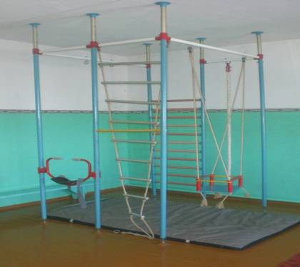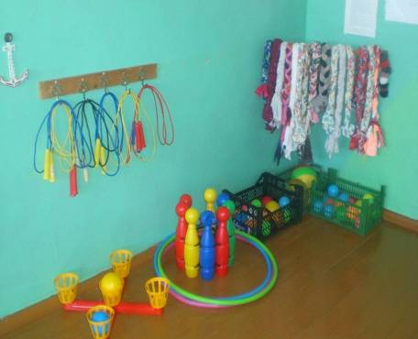
Формы работы направленные на ознакомление детей с безопасностью:
- физкультурно-оздоровительная работа (гимнастика, закаливающие процедуры, физические упражнения на прогулке);
- НОД по физическому развитию (физкультурные упражнения, игры, физкультминутки);
- самостоятельная двигательная деятельность детей, активный отдых (физкультурные досуги, праздники).
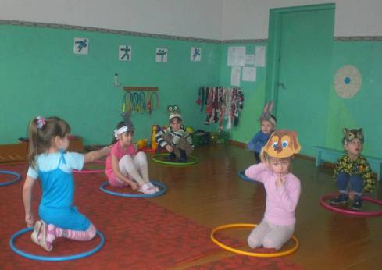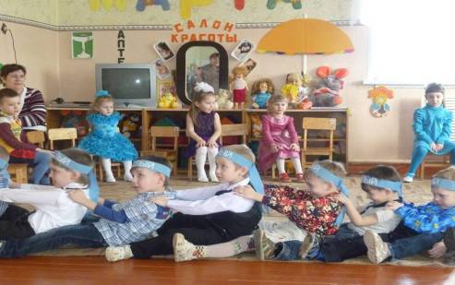

методы

беседы
рассматривание картинок
физические упражнения
создание проблемных ситуаций
игры
подвижные
дидактические
сюжетно-ролевые
театрализованные

Особое внимание уделяется формированию у детей навыков безопасного поведения травматологической расположенности
Обсуждение рассказов
Просмотр сюжетных картинок с травмоопасными ситуациями
Обучение навыкам обращения с физкультурным оборудованием и инвентарем
Тематические игры и НОД

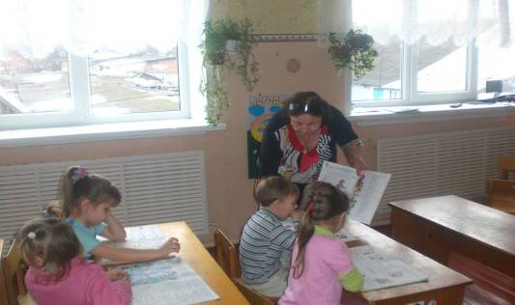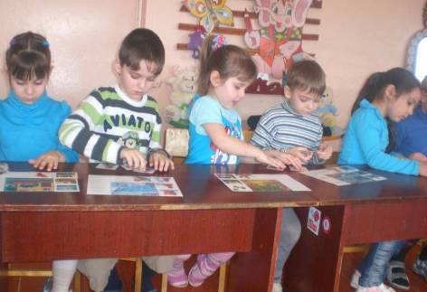

играем рассматриваем
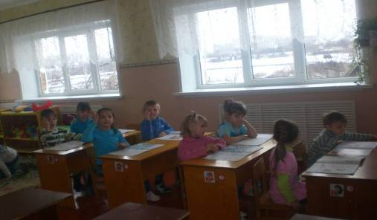обсуждаем

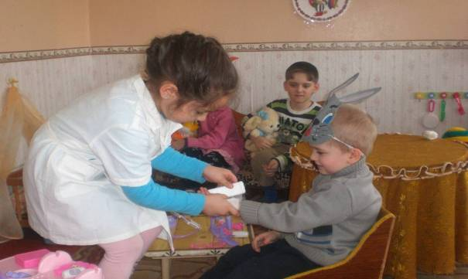Интегрированная НОД с обогащенной развивающей средой на тему «Помоги тому, кто попал в беду» формирует отношение детей к здоровью, к оказанию помощи, проявлению безопасного поведения.

Дети выступают в роли спасателей, в помощи которых нуждаются их друзья, а также игровые персонажи из сказок и мультфильмов.
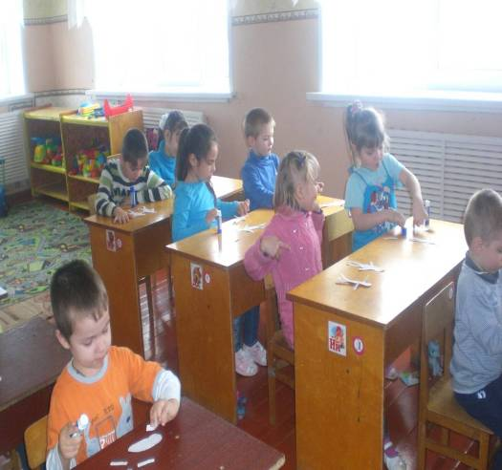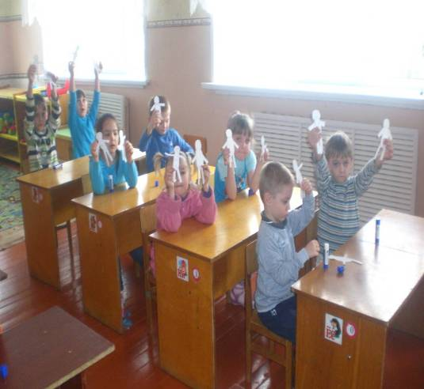Для закрепления умений и знаний по безопасности с учетом анатомо-физиологических особенностей детей используем игровое упражнение «Собери человечка»

При ознакомлении детей с безопасностью разрешаются три уровня задач, направленных на предотвращение травматизма:
- информационный - дети получают информацию в области безопасности;
- личностный, свидетельствующий о сформированности эмоционального отношения, интереса ребенка к содержанию задания;
- деятельностный, характеризующий активную включенность ребенка в деятельность по оказанию помощи.

Структура процесса ознакомления с правилами безопасного поведения по физической культуре:
- создание проблемы (письмо-просьба) с участием персонажа;
- формирование знаний о ценности здоровья и способах его укрепления;
- освоение, закрепление и совершенствование практических действий по организации мероприятий по безопасности.

Комплексы игр-НОД, направленных на формирование представлений о здоровом образе жизни и на освоении навыков безопасного поведения, которые включают сезонно-климатические особенности

- осенние неприятности
- зимние неприятности
- весенние неприятности
- летние неприятности

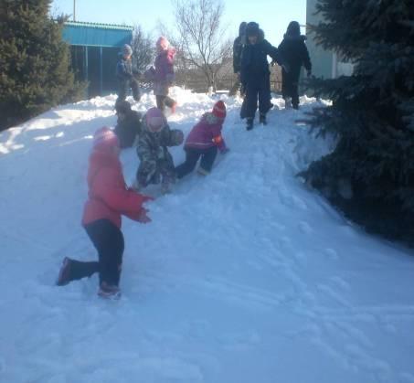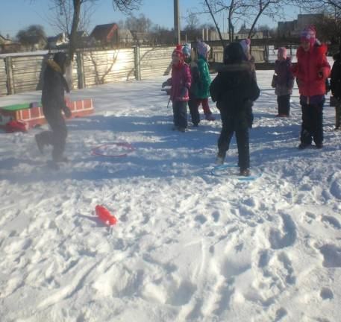

К каждой теме предлагаются советы – рекомендации профилактического характера, которые позволяют сохранить здоровье, избежать травмы в условиях перепадов температуры, изменений погодных условий в виде четверостиший- 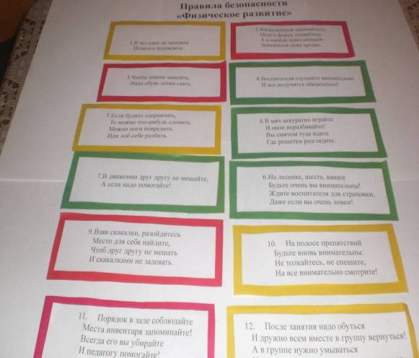напоминаний.
На улице будите заниматься,
Надо в специальную форму одеваться
Спортивный костюм, а ножки – в красовки,
Бегать и прыгать будите ловко.

Коль на улице жара-
Раздевайтесь детвора!
Коль холодный ветерок-
Кофту одевай дружок!

Беседуя с детьми на тему «Если случилась травма», дети знакомятся с элементарными правилами оказания помощи пострадавшему
по плану:
- источники опасности;
- возможные угрожающие ситуации;
- 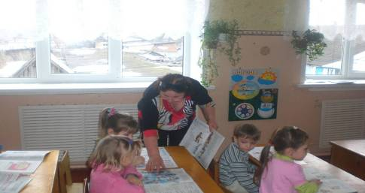меры предосторожности при обращении со спортивным инвентарем;

На спортивной и детской площадке, в спортивном зале необходимо достаточного места, чтобы дети смогли свободно двигаться, не сталкивались, реализовывали свои творческие замыслы.
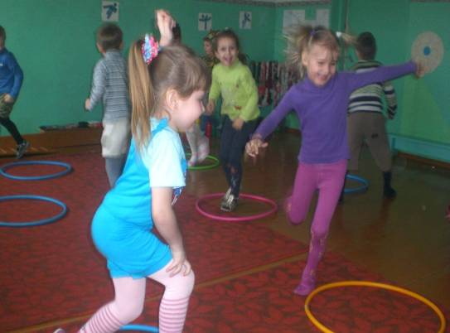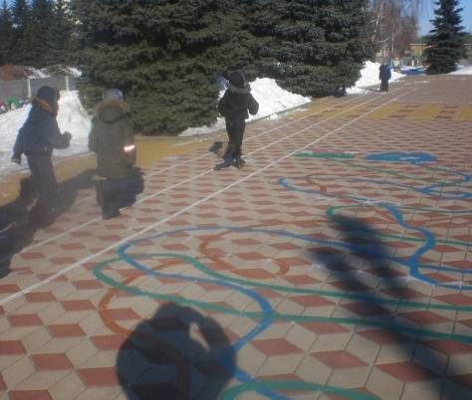

Таким образом, правильно организованная развивающая среда-закон безопасного поведения детей.
Формы работы с родителями.
анкетирование
консультации
беседы
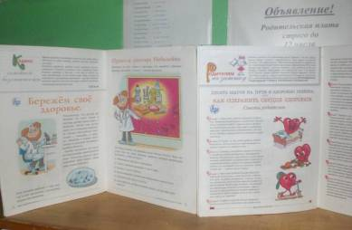

собрания
совместные мероприятия

информационные стенды, папки-передвижки

Совместная работа с родителями по привитию правил безопасности в физическом развитии оказывает существенное влияние на формирование у детей безопасного поведения.

Вывод:
Соблюдение всех правил организации видов деятельности и требований к методике проведения НОД с учетом санитарно-гигиенических условий и форм одежды позволяет избежать травмоопасных ситуаций.

Использование форм и методов организованной образовательной деятельности формирует у дошкольников опыт безопасного поведения в различных ситуациях и вырабатывает привычку соблюдать меры предосторожности.

Таким образом, формирование у детей навыков безопасного поведения, дисциплинированности при выполнении физических упражнений, при проведении мероприятий, подвижных игр, а также обучение их правилам использования спортивного инвентаря подготавливает дошкольников к безопасности в жизни.

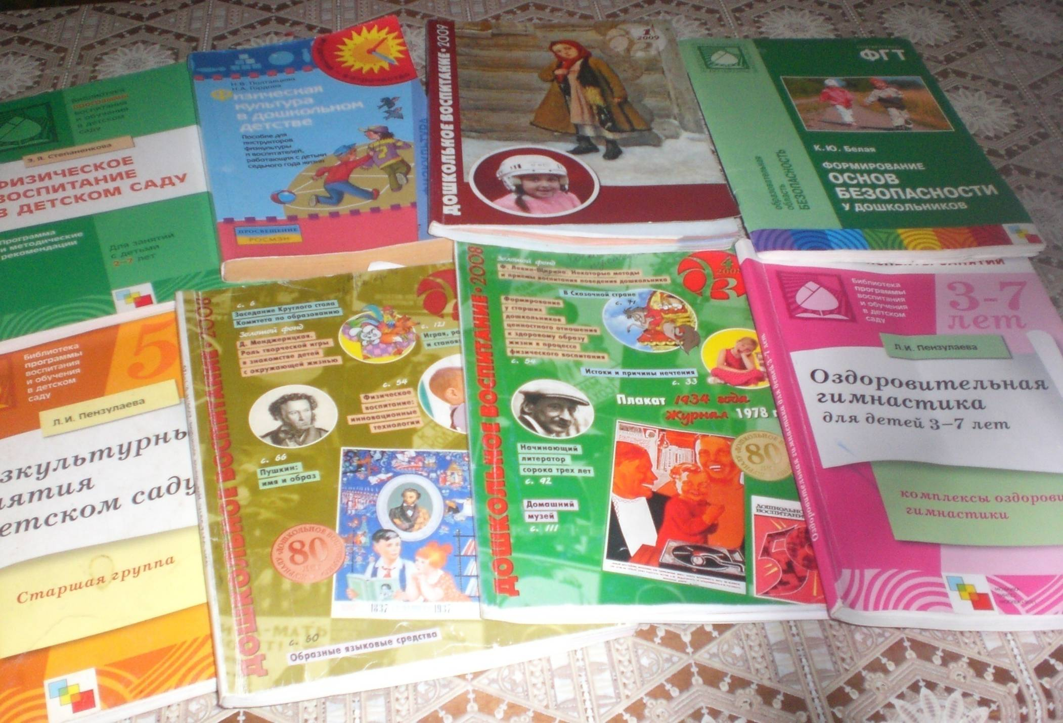Используемая литература:

Спасибо за внимание!

